 | Министерство науки и высшего образования Российской Федерации  Федеральное государственное бюджетное образовательное учреждение  высшего образования  «Московский государственный технический университет  имени Н.Э. Баумана  (национальный исследовательский университет)»  (МГТУ им. Н.Э. Баумана)

ФАКУЛЬТЕТ Информатика и системы управления

КАФЕДРА Компьютерные системы и сети (ИУ6)

НАПРАВЛЕНИЕ ПОДГОТОВКИ 09.03.01 Информатика и вычислительная техника

Отчет
по лабораторной работе № | 9
Название:

Ajax

Дисциплина: Языки интернет-программирования

Студент | ИУ6-31Б |  |  | Лазарев Е.С.
 | (Группа) |  | (Подпись, дата) | (И.О. Фамилия)
Преподаватель |  |  |  | Малахов Д.В.
 |  |  | (Подпись, дата) | (И.О. Фамилия)

Москва, 2022

Цель работы: изучить базовый принцип работы AJAX Ruby on Rails
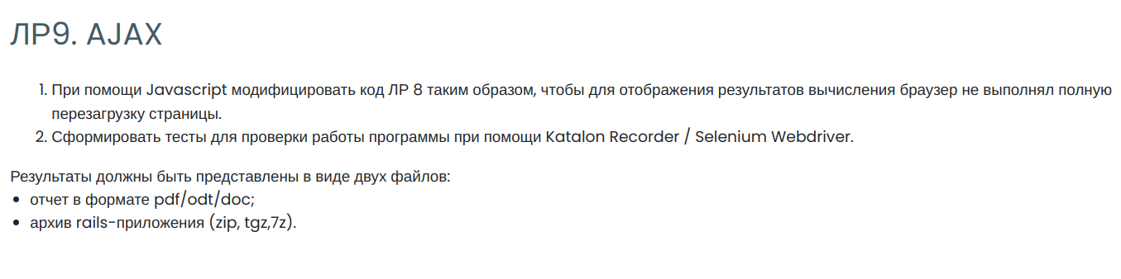
View:
let result = document.getElementById("result")
let div = document.createElement("div")
div.textContent = "<%= @result %>"
result.appendChild(div)

Input:
<h1 class="color-text center">Числа Мерсена</h1>
<%= form_with url: "/mersen/show", class: "center",
id: "mersen_form",
local: false,
method: :post do |form| %>
<%= form.label :n, class: "center" %>
<%= form.number_field :n%>
<%= form.submit "Показать результат", class:"button" %>
<% end %>
<div id="result" class="center"></div>

<% unless flash[:error].nil?%>
<%= flash[:error] %>
<% end %>

Controller:
class MersenController < ApplicationController
before_action :raise_error, only: [:show]
def input; end
def is_prime(num)
(2..(num - 1)).each do |n|
return false if num % n == 0
end
true
end
def shows(v1)
k = 2 ** ((v1.to_s(2)).length - 1)
l = (Math.log(k)/Math.log(2)).to_i
prime_array = []
(1..l).each do |i|
if is_prime(i) == true
prime_array << i
end
end
resul = []
(0...prime_array.length).each do |i|
if is_prime(2**prime_array[i] - 1) == true
resul << (2**prime_array[i] - 1)
end
end
return resul
end
def show
@result = shows(params[:n].to_i)
respond_to do |format|
format.html
format.js
end
end
def raise_error
if params[:n].nil? || params[:n].empty?
flash[:error] = 'Параметры не должны быть пустыми.'
redirect_to root_path
end
end
end

Тест:
require 'selenium-webdriver'
require 'json'
describe 'Mersen' do
before(:each) do
@driver = Selenium::WebDriver.for :firefox
@vars = {}
end
after(:each) do
@driver.quit
end
it 'mersen' do
@driver.get('http://127.0.0.1:3000/')
@driver.find_element(:id, 'n').click
@driver.find_element(:id, 'n').send_keys('5000')
@driver.find_element(:name, 'commit').click
@driver.find_element(:name, 'commit').click
@driver.find_element(:id, 'n').click
@driver.find_element(:name, 'commit').click
end
end

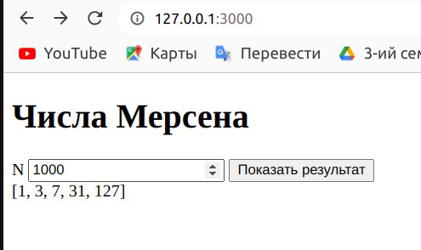

Вывод: я изучил базовый принцип работы AJAX Ruby on Rails

